湖北第二师范学院校园统一支付平台缴费指南

第一步：系统登陆
采用电脑端和手机端两种方式均可登录湖北第二师范学院校园统一支付平台。
1.电脑端：
可在浏览器中输入地址：http://szcw.hue.edu.cn/xysf/；
2.手机端:
使用微信或支付宝APP“扫一扫”,扫描下面二维码：

湖北第二师范学院校园统一支付平台

根据人员性质不同，进入系统分为以下两种:
1.已在库人员登录(包括学生和教职工，新生可在迎新平台查询到自己的学号)
用户名：学生输入学号
教职工输入职工号（一卡通号前加0补足8位）
密 码：HUE@身份证号码后六位（含大写字母X）
举例：HUE@163738
2.新用户注册登录（校外人员）
用户名：注册时输入的身份证号码
密 码：注册时设置的密码
注意：在校学生和教职工属于已在库人员，直接登录即可，不需新用户注册。

后续操作以电脑端登录为例
第二步:个人信息确认
系统登陆后，会显示个人信息页面，包括学号、姓名、院系、班级等信息。
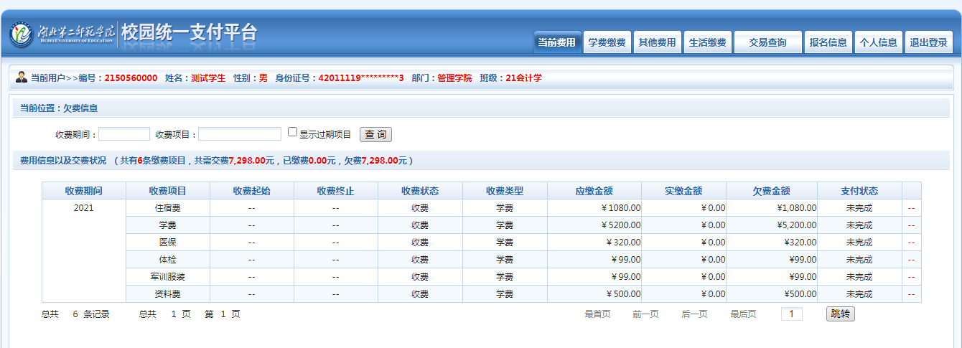


请在确认个人信息中的学号、姓名无误后再点击菜单栏的
按钮，进行缴费。

第三步：缴费
A. 查询欠费
请确认欠费信息无误，选择缴费学年，点击按钮，选择具体的缴费项目。
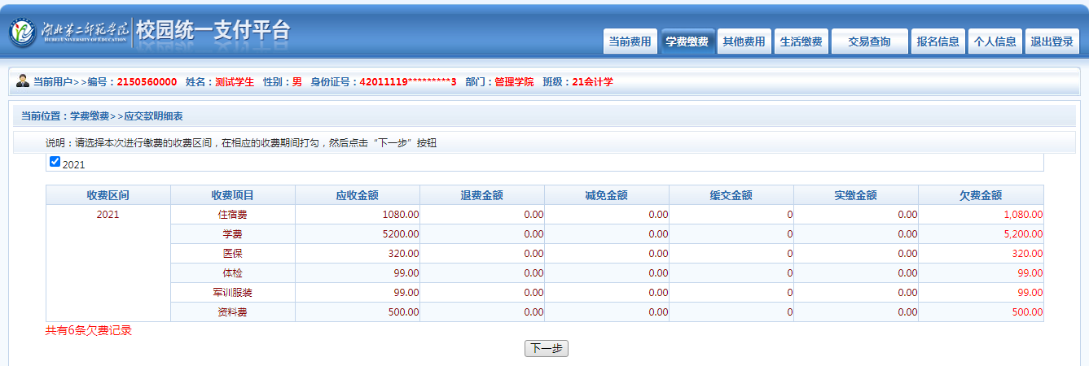

B.选择缴费项目
点击修改输入缴费金额（默认全额缴费），点击操作列“确定”按钮，点击全选，点击下一步

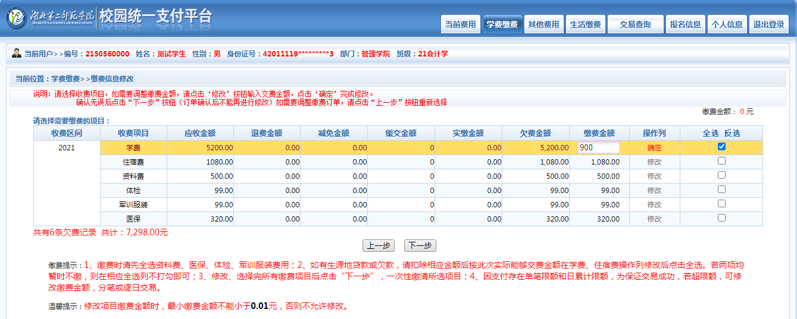

注意：已办理生源地贷款或绿色通道学生，请扣除相应项目金额后按此次实际能够交费金额在学费、住宿费操作列修改后点击全选。若两项均暂时不缴，则在相应全选列不打勾即可。

C.确认缴费信息，选择支付
在确认缴费信息无误后，选择下方的支付图标进行缴费（平台支持微信支付和支付宝）。
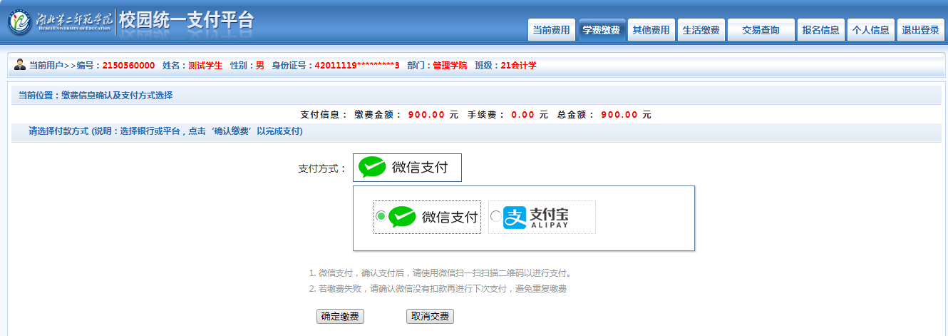

D. 扫码支付
点击“微信支付”或“支付宝”后可分别进入下图所示二维码扫描支付界面
1.微信支付
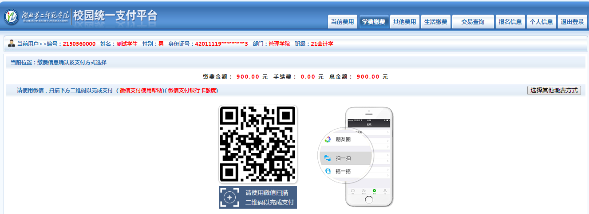
微信二维码支付界面

2.支付宝支付
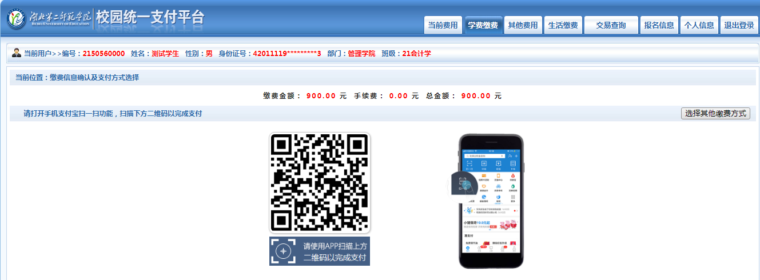

支付宝二维码支付界面
手机打开微信或支付宝，点击“扫一扫”，扫描界面所示二维码，进入支付界面。
注意：支付前请确认收款方为湖北第二师范学院，金额与系统缴费金额一致后再缴费。
E.缴费结果
缴费完成后，系统会显示缴费结果处理信息。
支付成功如图所示：

若支付失败，请确认银行卡是否已扣款，若已扣款，系统会在1-2个工作日恢复该订单。如未扣款请继续缴费。

第四步：收费单查询


点击菜单栏的按钮，确定生成收费单号，本次缴费成功。

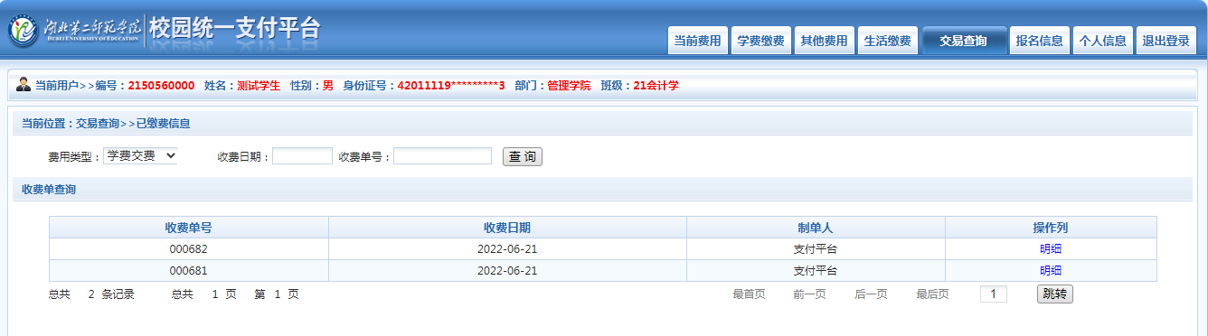
注意事项：
1.电脑端登录缴费时请直接输入系统地址，请确认支付网站地址：http://szcw.hue.edu.cn/xysf/。
2.通过微信或支付宝扫码支付时，请确认商户收款方为：湖北第二师范学院。
3.银行交易完成后，如缴费失败，请到网上银行查询银行卡是否已扣款，如已扣款切勿重复缴费，学校会在1-2个工作日恢复该次交易。
4.本系统不需要学生输入银行信息，银行缴费系统也不会要求学生升级银行密码等。请勿将个人银行信息透漏给他人。
5.缴费指南电子版，还有缴费过程中遇到的常见问题我们已放入系统公告，供大家参考。

咨询电话：52104821 15827392546

